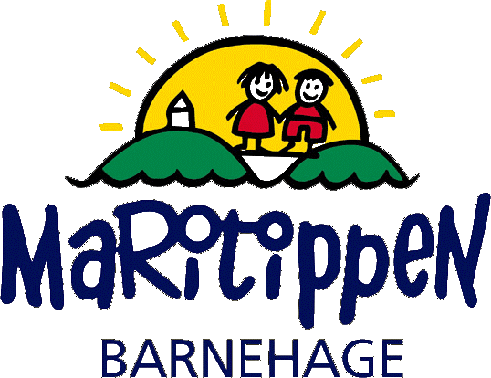
01.06.2021
Retningslinjer for mat og måltider i Maritippen barnehage.
I følge barnehageloven skal barnehager legge opp virksomheten slik at den fremmer og forebygger barns helse. I rammeplanen for barnehagens innhold og oppgaver står det at barnehagen skal bidra til at barna tilegner seg gode vaner, holdninger og kunnskaper når det gjelder kosthold, hygiene, aktivitet og hvile. Måltider og matlaging i barnehagen skal gi barna et grunnlag for å utvikle matglede og sunne helsevaner. Arbeidet med mat og måltider er forankret i Maritippens årsplan. Det skal skje i nær forståelse og samarbeid med barnas hjem, som har det grunnleggende ansvaret for barns kosthold, men fordi så mange måltider inntas i barnehagen, har barnehagen stor innflytelse på barnas matvaner, kosthold og helse.

Det er utarbeidet en nasjonal handlingsplan for bedre kosthold(2017-2021) som sier blant annet: «Et sunt kosthold legger, sammen med regelmessig fysisk aktivitet, grunnlag for god fysisk og psykisk helse i oppveksten og gjennom hele livet.»
Videre omtales det magiske måltidet slik: «Å spise handler om mer enn å stoppe den morske murringen i magen. God mat og gode måltider gjør at vi kan leke og lære. God mat og gode måltider gjør at vi kan løfte tungt og tenke hardt. God mat og gode måltider får mennesker til å trives sammen.»

Helsedirektoratet har laget en veileder om retningslinjer for mat og måltider i barnehagen. På disse sidene finner man også brosjyrer, plakater etc som omhandler tips, råd og oppskrifter.

Måltider i barnehagen er viktige for barns helse og trivsel, og de er også viktige for det sosiale og pedagogiske miljøet. Maritippen har en god tradisjon for å integrere måltidene som en del av barnehagehverdagen, hvor pedagogiske, sosiale og trivselsmessige funksjoner ivaretas.

Lagring, tilberedning og servering av mat skjer i samsvar med råd og regelverk fra Mattilsynet herunder hensynet til matallergi. God håndhygiene både ved tilbereding og servering av mat er en selvfølge, og Helsedirektoratets retningslinjer for mat og måltider i barnehagen legges til grunn slik at den ernæringsmessige verdi av måltidet sikres.

Praksis i Maritippen-vi :
- legger til rette for minimum to faste, ernæringsmessig fullverdige måltider hver dag, og to dager i uken serveres varm lunsj
- setter av god tid til hvert måltid, minimum 30 minutter til å spise, slik at barna får i seg tilstrekkelig med mat
- legger til rette for variert meny over tid som gir varierte smaksopplevelser
- til maten serveres lettmelk og/eller vann
- legger til rette for å kunne spise frokost, innenfor gitt klokkeslett, for de barna som ikke har spist frokost hjemme
- legger til rette for at de voksne tar aktivt del i måltidet og spiser sammen med barna
- legger til rette for et godt fungerende og trivelig spisemiljø
- sørger for god hygiene før og under måltidene og ved oppbevaring og tilberedning av mat
- ivaretar måltidenes pedagogiske funksjon
- legger til rette måltidene for barn med særlige behov, dette inkluderer matallergi, matintoleranse, sykdom, spisevansker, barn med nedsatt funksjonsevne og andre særlige behov
- vi tilstreber ved planlegging av mat -og drikketilbud og gjennomføring av måltider, at barn med særlige behov serveres samme matrett som de andre barna

Matallergi :
- Det er et svært lite mindretall av de barna som har matallergier, som har en så alvorlig form at de kan få anafylaktisk sjokk (livstruende anfall)
- Tiltakene som etableres rundt det enkelte barnet med allergi/intoleranse må være så lite begrensende for de øvrige barna som mulig, samtidig som de gir tilstrekkelig sikkerhet og opplevd trygghet for barnet og dets foresatte
- Enhver naturlig arena i samfunnet vil innebære en viss risiko for å bli eksponert for allergener
- Vi legger til rette for barna som har allergi, vårt fokus er å inneha en god dialog med foresatte, og et skjema fylles ut med den nødvendige informasjonen vi trenger om barnet. Vi gir et individuelt tilpasset og likeverdig tilbud til barn med allergi.
- Barn har krav på tilrettelegging ved matallergi, men behovet skal dokumenteres ved en legeerklæring utfra en grundig utredning av barnet. Hvilken tilrettelegging som kan forventes er individuelt, men skal gjenspeile dokumentasjonen som foreligger. Jo strengere tilrettelegging, jo strengere krav til dokumentasjon.
- Vi ønsker informasjon fra foresatte om hva barnet reagerer på, hvilke symptomer barnet kan få, graden av sensitivitet og hvilken behandling som brukes. På denne måten kan barnehagen sørge for opplæring av ansatte og sikre at det foreligger gode rutiner for å ivareta det enkelte barnet med allergi, uten at det går på bekostning av resten av barnegruppen.

